Linux Day e nuova sede
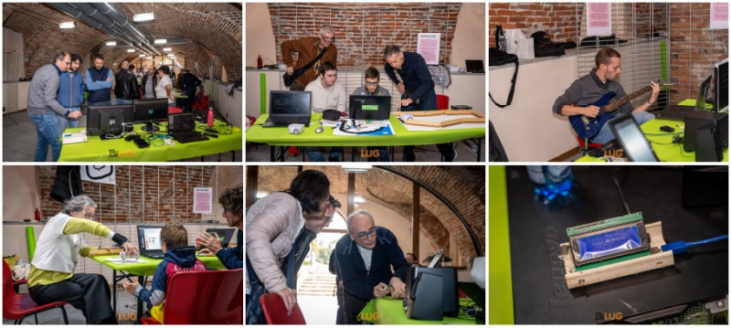
Ecco qualche immagine dell'ultimo Linux Day: una bella giornata con tanti amici venuti a trovarci.
E ora la notizia: c'é un nuovo spazio per il BiLUG.
Finalmente possono tornare gli incontri del sabato pomeriggio così abbiamo di nuovo la possibilità di riprendere le nostre attività. L'indirizzo è via Duomo 5 a Biella. Venite a trovarci per parlare di software e hardware liberi e per provare a metterci mano.
Non serve prenotazione ma, se volete prima scriverci o telefonare, guarda nella sezione contatti per maggiori informazioni.

